Jongerenhuis Harreveld en Ottho Gerhard Heldringstichting sluiten overeenkomst
2008-08-26
Op 26 agustus 2008 sloten Jongerenhuis Harreveld en de Ottho Gerhard Heldringstichting sluiten Marketing- en distributieovereenkomst voor BRES
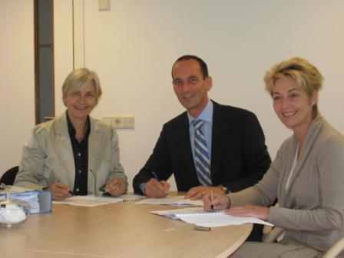
Van links naar rechts: mevrouw Julischka Venmans, algemeen directeur van de Ottho Gerhard Heldringstichting, Ruud Mulder, directeur van Carthago ICT B.V. en mevrouw Krijnie Schotel, directeur Behandeling van Jongerenhuis Harreveld.
Nadat Carthago ICT voor de Ottho Gerhard Heldring Stichting en Jongerenhuis Harreveld het Behandel Registratie en Evaluatie Systeem BRES bouwde, hebben de partijen een overeenkomst gesloten waarin Carthago ICT het systeem aan andere partijen kan verkopen. Het is nadrukkelijk de bedoeling dat BRES breed in de markt gezet wordt, aldus de directie van beide jeugdinrichtingen. BRES is zodanig opgezet dat het ingezet kan worden in diverse, zorggerelateerde inrichtingen of instellingen. Het leent zich bijvoorbeeld uitstekend voor Jeugdzorginstellingen, maar ook voor TBS-inrichtingen.
Er zijn andere systemen in de markt maar vele richten zich op de registratie en soms nog op het opzetten van een behandelplan. BRES gaat veel verder. In een behandelplan worden hoofddoelen uitgewerkt naar subdoelen die vervolgens uitgesplitst worden naar alle betrokken deeldisciplines. Zo ontstaan Discipline Deel Plannen waarop de betrokkenen rapporteren. BRES brengt deze rapportages bijeen in een evaluatierapport aan het einde van een behandelcyclus. In de evaluatiegesprekken kunnen aanpassingen op de behandeling worden aangebracht in het behandelplan die dan weer automatisch bij alle betrokkenen terecht komen.
BRES heeft daarnaast allerlei kwantitatieve en kwalitatieve rapportages waarmee kwaliteit en kwaliteitsbeleidacties inzichtelijk worden zodat werkelijk op inhoud gestuurd kan worden. Daarnaast is er een enorme efficiencyslag gemaakt. Begeleiders en behandelaars kunnen hun tijd veel meer richten op de betrokkenen, is de mening van beide instellingen. En dat is een tijd waarin het vinden van geschikte medewerkers een enorme opgave is ook een belangrijk winstpunt.
http://www.carthago-ict.nl/nieuws/48

